書名：綜覽各式程式語言，只需這本書引導你從C、C++、Python到JavaScript。寫嵌入式控制器執行程式、寫AI程式、寫網頁程式。

**Table of Contents**

C 1

C++ 3

JavaScript 5

Python 15

本書鎖定的讀者是應用為導向，而不是專業程式設計師。

本書為解決方案導向，不會詳盡每個程式語法，而是著重應用層面。不會一步一步鋪成，而是一步到位。

讀完本書後，即可應用到專案。

分別以一專題展現這四種程式語言的極致應用。

使用camel case(駝式命名法)命變數或函式名稱。類別名稱首字為大寫字母。

C

C：#include<string.h>

<math.h>

fgets(name, length, stdio);

name[strlen(name) – 1] = ‘\0’

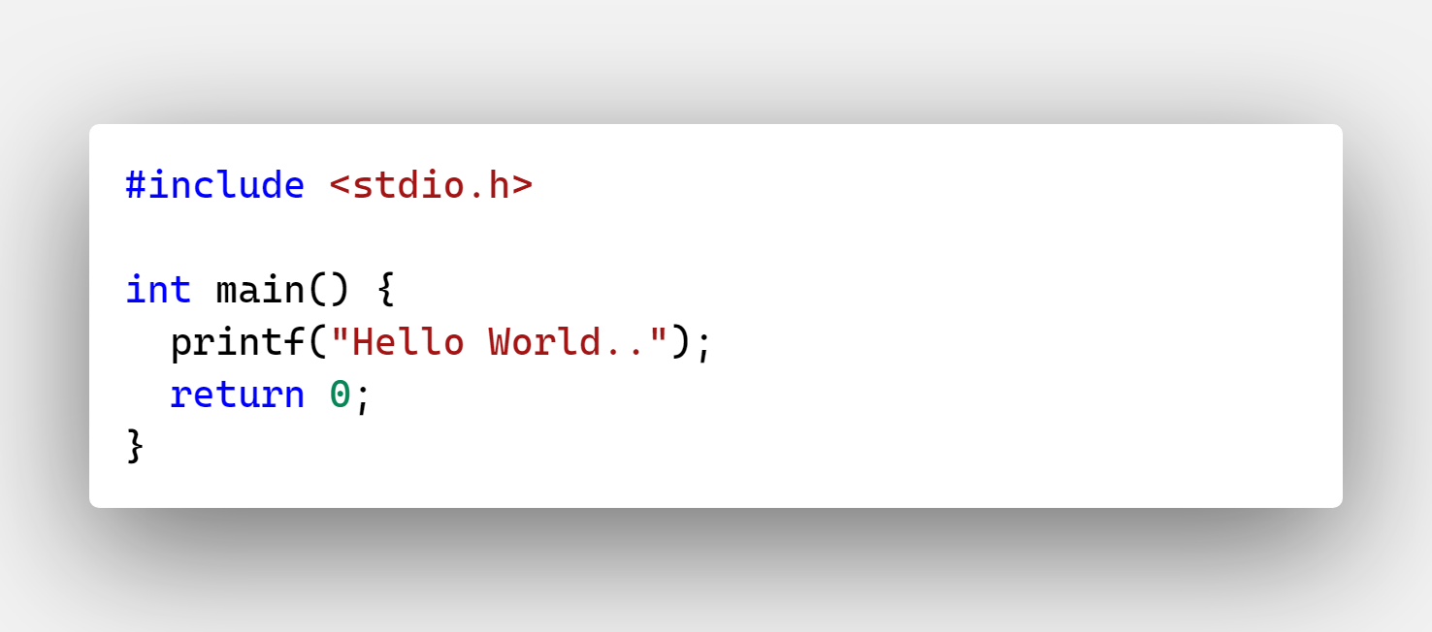

array：計算陣列長度，例如：int numArray[] = {1,2,3,4,5,6}

陣列長度等於sizeof(numArray)/sizeof(numArray[0])

字串：字元陣列

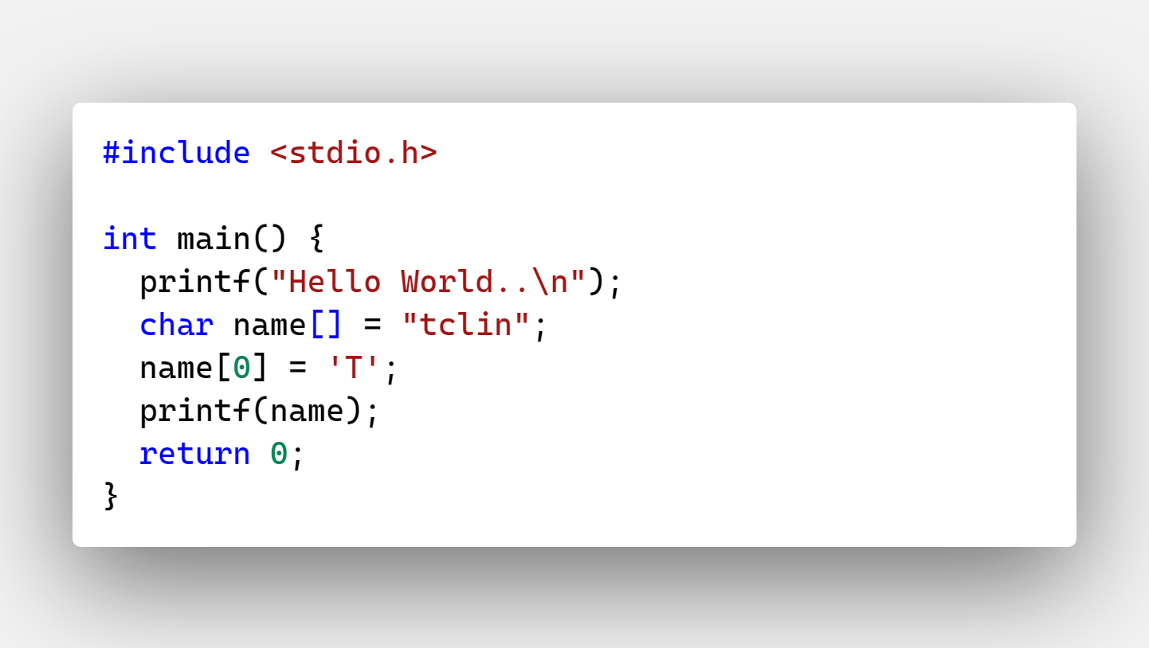

字串宣告後，長度固定，不可以更改，可以更改元素，即name[0] = 'T'

，但不可以更改陣列，即name=”May”是不允許。

std:cin：遇空格或跳格鍵(tab key)停止

可以使用getline函式，讀取整行(含空格或跳格鍵)。

FILE *pF = fopen(“C:[\\users\tclin\\test.txt](../../../../../../tclin//test.txt)”, “r”)

comment的原則：why and how

變數可以視為容器(container) – 資料的容器。

指標(pointer)：

void pointer，可以指向任何資料型態變數。但是無法直接解參考(dereference)運算取值。

可以動態配置記憶體，也可隨時釋放記憶體。

C： malloc、calloc(初始化各位址)，例如：int *ptr = malloc(sizeof(int)*sizeOfArray)；free(ptr)、ptr = NULL

<stdbool.h>：布林運算。

Struct and typedef

typedef char user[25];

user user1;

user相當於char user1[25]

typedef struct {

char name[25];

char address[100];

} User;

User user1;

Declaration與Definition：function prototype，declaration可以放在header檔案。

控制流程(control flow)

branching：if, switch

looping：for, while, do {} while

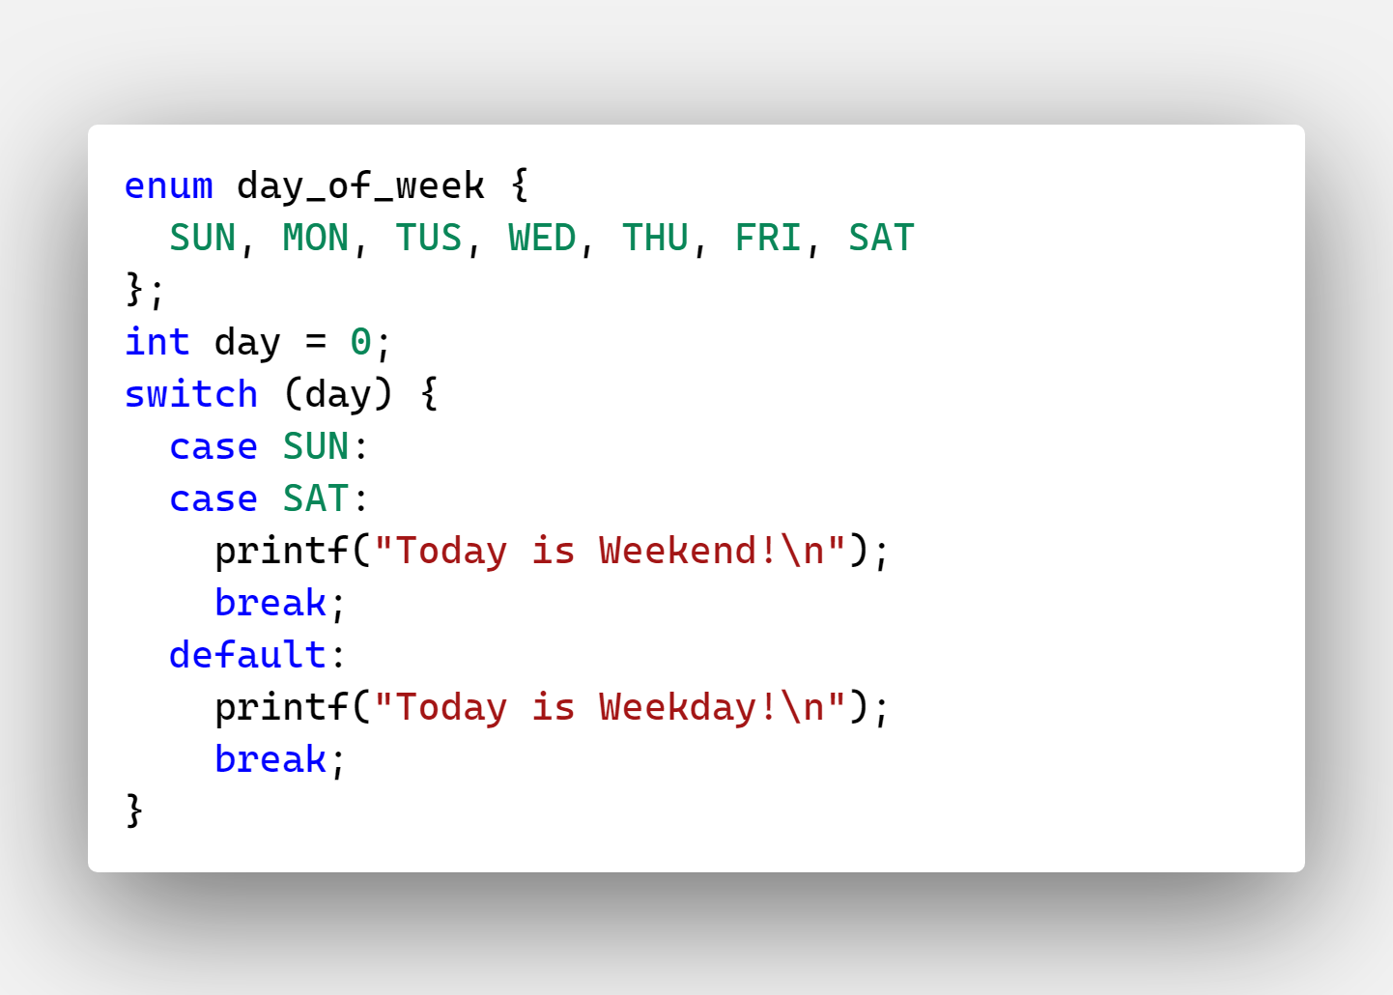結果：day = 0，顯示Today is Weekend!。

C++

C++： new，例如：int *ptr = new int[sizeOfArray]；釋放記憶體，delete[]ptr、ptr=NULL

function pointer：例如：一函式int myFunction()，函式指標int(*ptrFun)() = myFunction。

編譯：

g++ file1.cpp -std=c++11

設定C++版本為11，2011年發行的標準。

資料型態

auto：根據指定數值可自動確定資料型態。

int a {}：初始變數，空括號，自動給0值。

main.cpp

library.cpp

library.h

in library.h

#ifndef LIBRARY_H

#define LIBRARY_H

…

#endif

Smart pointer：#include <memory>

1. unique

2. shared

3. weak

Global variable

C：利用scope界定全域變數，若與區域變數相同名稱，使用extern關鍵字。

C++：使用「::」。

列舉數，宣告後不可以更改。

enum {SUN=0, MON=1, TUS=2}

enum元素名稱採大寫。

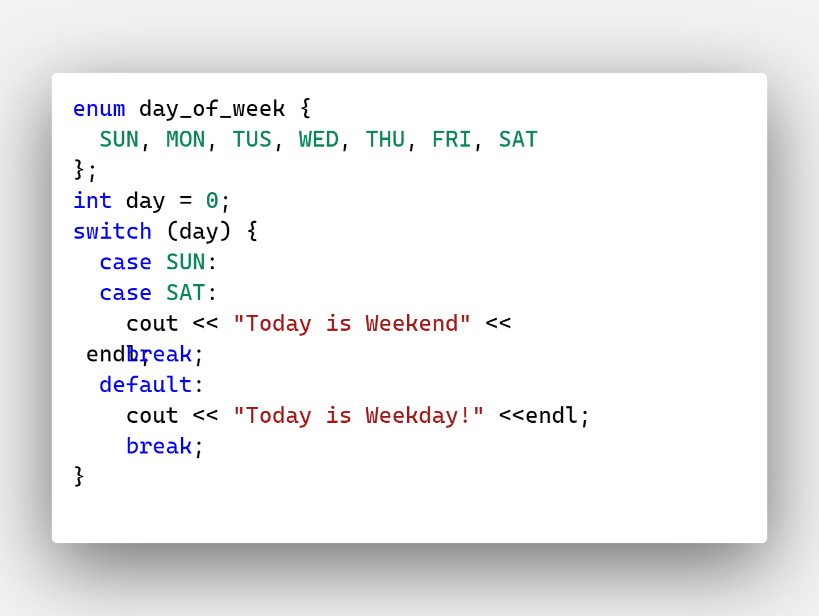

switch case： C、C++語法相同。

C： 使用strcpy

C++：直接指定。

<iostream>

<cmath>

<cstdlib>： rand()產生隨機數。

<ctime>

<float.h>：FLT_DIG(=6)浮點數有效位數、DBL_DIG(=15)雙精度浮點數有效位數、LDBL_DIG(=18)長雙精度浮點數有效位數

<string>：字串類別，例如：std::string name = “tclin”，name.length()回傳字串長度。

append：串接字串，可直接用+號，例如：name = “Hello “ + name。

erase：刪除字元，2引數，第1個索引、第2個字元數。

pop_back：刪除最後一個字元。

replace：更換子字串，3引數，第1個索引、第2個字元數、第3為替換子字串。第2、3的字數可以不同。

find：尋找子字串，回傳索引數，若未尋獲，回傳-1。

substr：取子字串，2引數，第1個索引、第2個字元數。

find_first_of：找到第1個出現字元位置，例如：“tclin”，1個出現t或c或l或i或n的索引位置，若未尋獲，回傳-1。

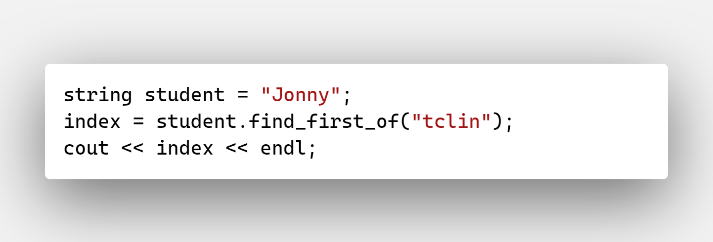

結果：2，首次出現n。

compare：比較字串，相同時回傳0。

composition語法：類別內有其他類別，非關繼承。

function overloading：函式名稱相同，但引數資料型態不同

或

template <typename T)

void swap(T &x, T &y)

C：使用strcat連接字串

C++：直接使用+運算符，這與Python、JavaScript相同

> g++ app.cpp

產生a.exe

執行：

> .\a.exe

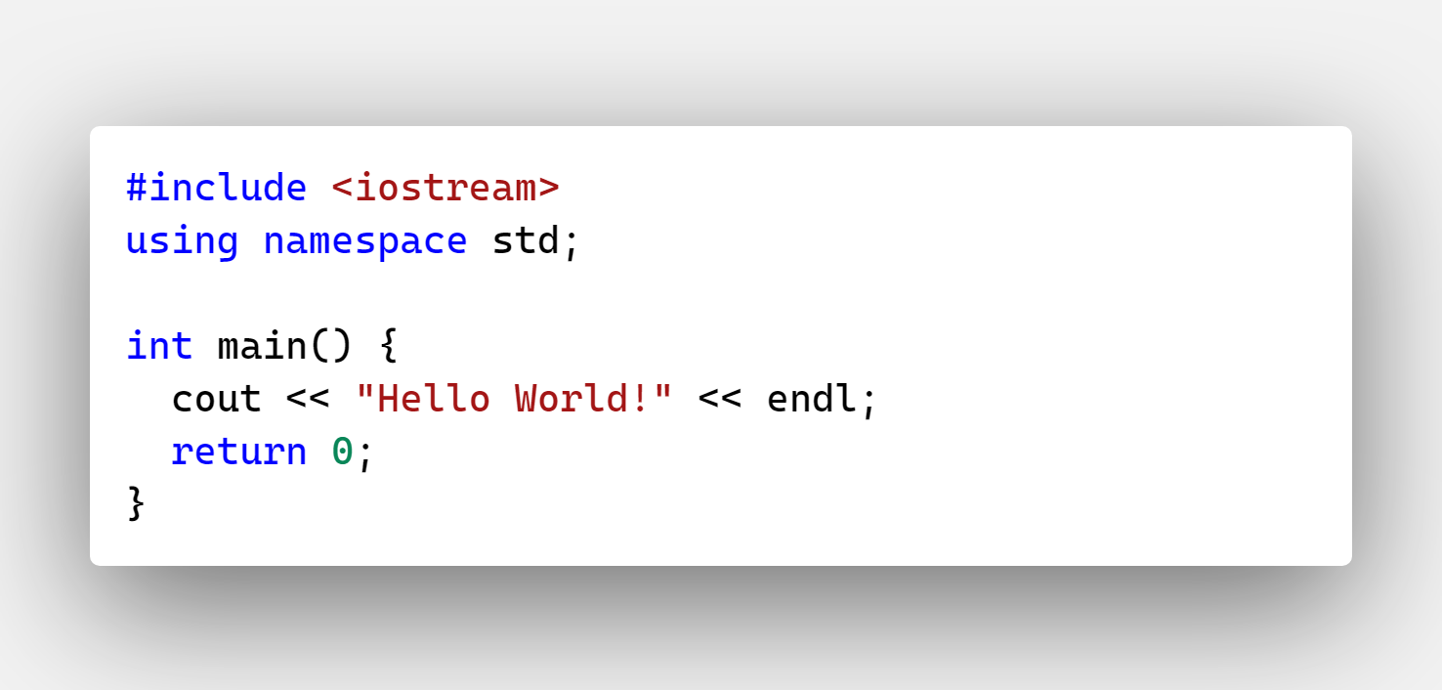

#include <cmath>

朋友類別(friend class)

Class：

類別可視為建物的藍圖，或也可以想成製作鬆餅的烤盤，那麼建物或鬆餅就是物件。

建構子(constructor)，是方法(函式)

1. 無回傳值。

2. 名稱與類別一致。

3. 必須為public

何種類別是重要的？

控制器、感測器、GPS資訊、健康手環、財務收入、支出

健康飲食。

控制器：

class Controller {

}

感測器:

class Sensor {}

GPS：

class GPS {}

健康手環：

class CarryRing {}

財務收入、支出：

class Income {}

class Outcome {}

健康飲食：

class HealthyFoods {}

C++的4個特點：

1. Data Abstraction

2. Encapsulation

3. Inheritance

4. Polymorphism：base class的方法加上virtual

function template：

template <class myType>

switch (item) {

}

item僅許可整數。

C++ exception handling

try {}

catch(...) {}

檔案輸出、輸入：#include <fstream>

ofstream：寫入檔案

ifstream：讀取檔案

string類別：#include <string>

getline(cin, data); // 讀取整行，含空格

方法：

assign

at

substr

length

swap

find

rfind

replace

insert

array與vector

array：statically size

vector：dynamically size

2維陣列或向量

vector< vector <int> > vectorT;

取得列數、行數。

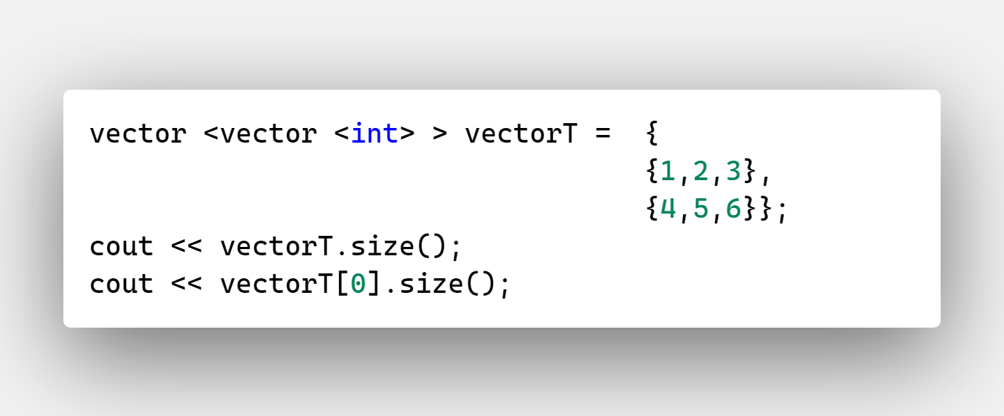

Pass by value or by reference：

By-Ref：

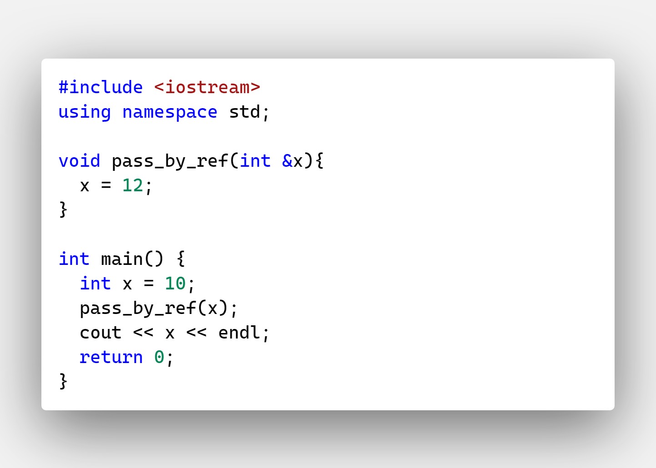

Array傳入函式，將會衰減成指標，即陣列第1個元素位址。

一般為傳值pass by value。

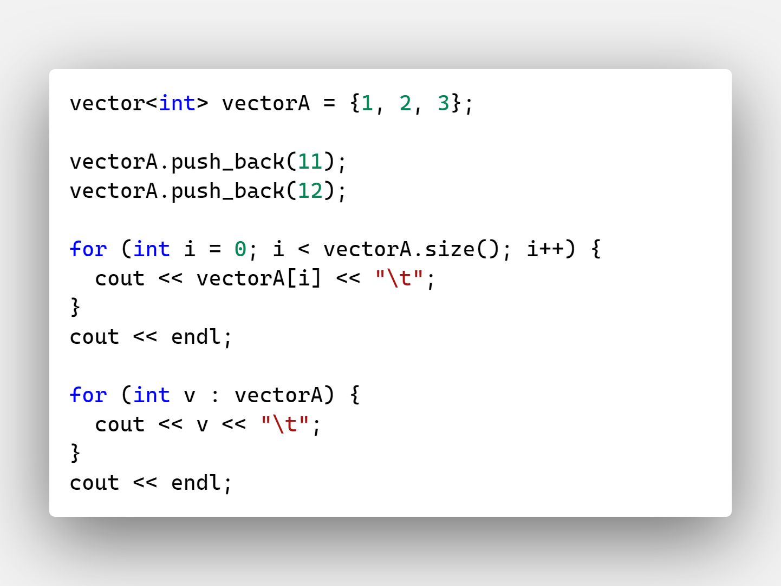

input/output

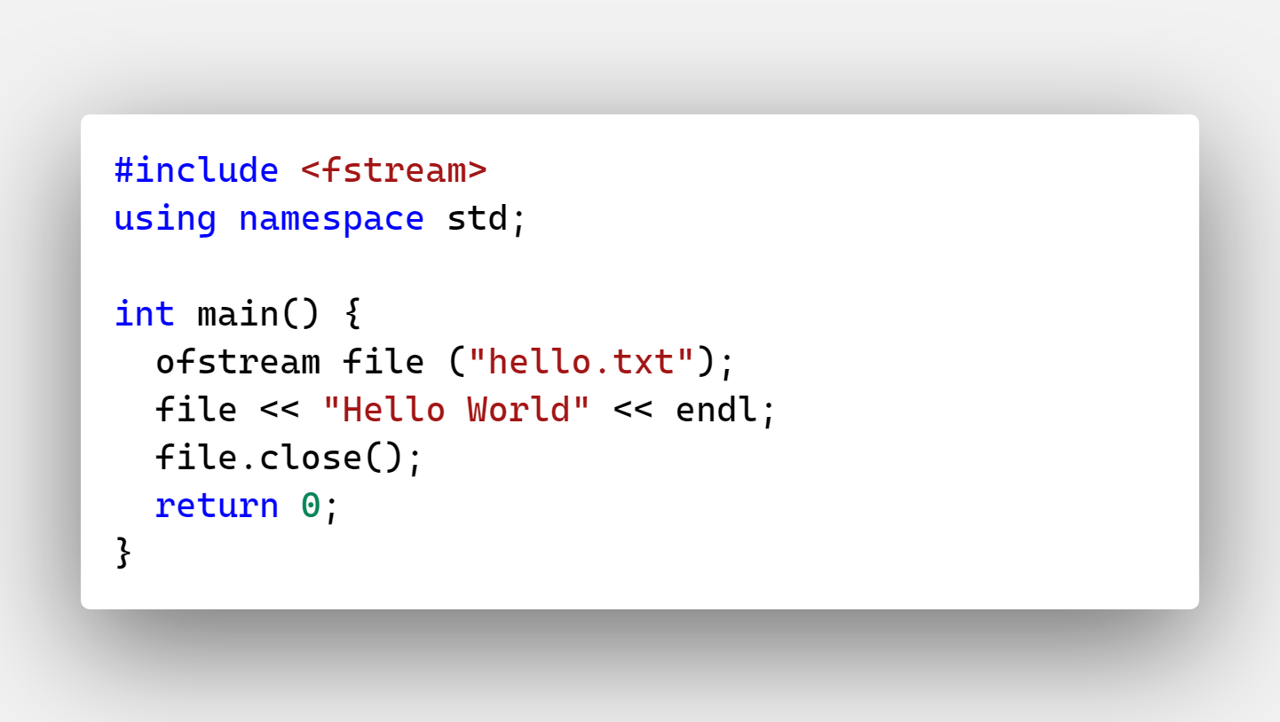

is_open()：確認檔案開啟。

std::ios::app：檔案開啟形式，相當於a，檔案附加。

file.get()：取得字元。

或使用

getline()函式：讀取整行，2個引數：檔案、存放字串。

Function Overloading

JavaScript

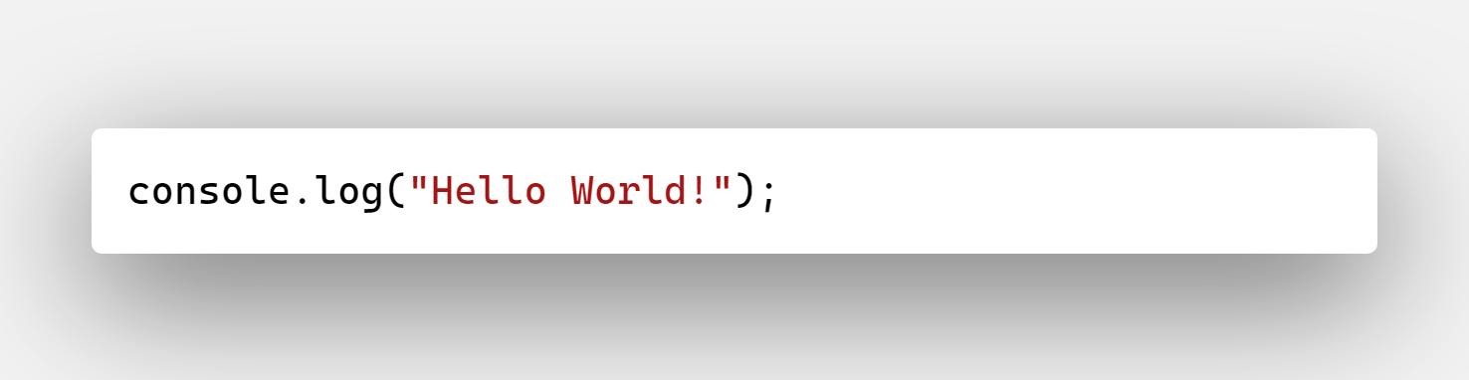

基本上，網頁有3個組成：html、CSS、JavaScript等3個檔案，html是網頁架構，CSS是頁面樣式，而JavaScript則是網頁內容更動、使用者互動的控制程式。因此，三者關係緊緊相連，也會在必要時說明。

宣告變數：let或const，其中const不可更改，通常數名稱均採用大寫。變數命名原則，大小寫有別、起頭需英文字母，通常小寫，名稱內不可有空格或「-」號等。

布林值與C相同：true、false

null相對於C的NULL。

typeof：查詢變數型態，例如：typeof array

變數可以在執行時期改變資料型態，為動態程式語言特性。

陣列元素資料型態可以不同，陣列大小可以改變。陣列也是物件(object)。

函式(function)回傳結果，毋須指定資料型態。

document指html檔案，利用getElementById取得網頁元素，並更改內容，例如textContent。利用按鍵元素的onclick方法，當按下時觸發事件。

使用者輸入資訊可以利用window.prompt()取得。資料可顯示在網頁，程式開發過程可以利用console.log函式顯示在系統控制台(console)。

資料型態轉換，Number()轉換為數目。

Math物件：提供數學常數與運算，例如：Math.pow()、Math.sin()、Math.floor()、Math.random()等。

if陳述

if () {}

else if {}

else {}

按鍵為checkbox或radio型態，利用checked屬性。

設定checkbox顯示字幕，利用label，例如：要顯示Basketball，checkbox的Id為myCheckbox，<label for=”myCkeckbox” >Basketball</label>

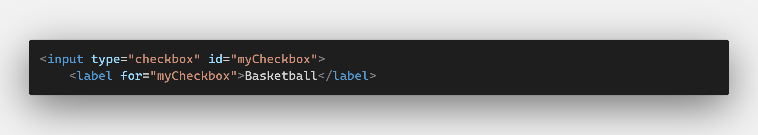

字串方法

.charAt：取字串第幾個字元。

.indexOf：取字串中第一個相符字元索引。

.lastIndexOf：取字串中最後一個相符字元索引。

.length：屬性。

.trim：去除空格

.toUpperCase()：全部大寫。

.toLowerCase()：全部小寫。

.startsWith()：起頭字母符合設定字元，回傳布林值。

.endsWith()：最後字母符合設定字元，回傳布林值。

.includes()：字串裡是否含符合設定字元，回傳布林值。

.slice()：取得子字串。

邏輯運算

&&：兩條件同時成立

!：反相

||：兩條件中任一成立。

函式(function)：

function() {}：結尾毋須分號。

可重複呼叫使用。

其引數或回傳值毋須設定資料型態。

與C語言不同，JavaScript可呼叫函式，而函式毋須在之前定義。

Array：

push：新增元素，加在最後索引位置。

pop：取出最後索引元素，同時刪除該元素。

unshift：新增元素，加在第一索引位置。

shift：取出第一索引元素，同時刪除該元素。

indexOf：搜尋陣列相符元素，回傳索引，若未尋獲，回傳-1 。

sort：排序，呈遞增順序。

sort().reserve()：反向排序，呈遞減順序。

length：屬性，陣列長度。

解開陣列：...，3個句點加上陣列，即可得到個別元素。例如：array = [1, 2, 3, 4]，...array即可得到1、2、3、4。若字串，可以藉此得到每個字母。

回呼函式(callback function)：函式為呼叫另一函式的引數。

forEach方法：

針對陣列元素逐一運算，引數為函式。

map方法：與forEach方法類似，也是針對陣列元素逐一運算，差異在map回傳處理過的陣列。

filter方法：針對陣列元素逐一運算與過濾，引數為函式，該函式回傳布林值，當布林值為true時保留該元素，此方法回傳處理過的陣列。例如：該陣列元素需大於某一數值，或需偶數等。

reduce方法：針對陣列元素逐一運算，引數為函式，而該函式的引數為前後元素，最後回傳一數值，例如：陣列中最大值。

函式可宣告為常數，也可以簡化成箭頭函式(arrow function)，3種函式型式：

function fuc1(arguments){}

const fuc1 = function(arguments) {}

或

const fuc1 = (arguments) => {}

通常箭頭函式作為回呼函式，沒有名稱，視為匿名函式，通常只呼叫一次。

呼叫函式：fuc1(arguments)

物件(object)：結合變數與方法。

建構方法(constructor)：特殊函式，類似C++類別(class)，但是建構子名稱即為constructor。

也有類別(ES6)，藉constructor創建物件。

static：屬於類別，而非物件，可以直接讀取屬性。

繼承(inheritance)：

class Child extends Parent {}

this與super：this指向目前物件，super指向父類別。

利用set、get方法設定或讀取物件屬性，set、get後面緊接著是屬性名稱，同時可以陳述檢核屬性是否符合常規。在set、get中，屬性名稱前加「_」，表示私有屬性，需藉set或get寫入或讀取。

卸構(destructing)陣列或物件元素

[]與{}

陣列或物件陣列排序：依據字典序(lexicographic order)排序，即依照數字或字母順序排序

陣列：數值陣列，例如：const numbers = [1, 4, 2, 10]，numbers.sort()，結果會是[1, 10, 2, 4]，這似乎不符合常規，但這是字典排序的結果，它會從第一個數字開始比較，再逐一執行至最後一個元素。正確做法需增加條件，遞增排序numbers.sort((a, b) => a - b)；遞減numbers.sort((a, b) => b – a)。字串陣列，例如：const strings=[“tclin”, “may”, “jellyfish”]，遞增排序strings.sort()；遞減排序strings.sort().reverse()。

物件陣列：針對一屬性排序。

Spreading operator：兩陣列或物件合併

let arrayA = [1, 2, 3];

let arrayB = [4, 5, 6];

const arrayAB = [...arrayA, ...arrayB];

亦可在中間或其他位置插入其他元素或屬性

Date物件：

const date = new Date()

讀取日期時間的方法有

getFullYear

getMonth：回傳0至11，分別從1月至12月。

getDate

getHours

getMinutes

getSeconds

getDay：回傳0至6，0為星期日。

設定日期時間的方法有

setFullYear

setMonth：回傳0至11，分別從1月至12月。

setDate

setHours

setMinutes

setSeconds

閉包(Closure)([https://johnnychang25678.medium.com/js%E5%9F%BA%E7%A4%8E-%E4%BB%80%E9%BA%BC%E6%98%AF%E9%96%89%E5%8C%85-closure-61bcc1eb02ca](https://johnnychang25678.medium.com/js基礎-什麼是閉包-closure-61bcc1eb02ca) )

函式裡有另一個函式，前者稱為外函式，後者為內函式，內涵式可以存取外函式宣告的變數，此結構類似定義一物件。

setTimeout(callback, delay)：設定延遲時間呼叫函式，延遲時間為ms。

clearTimeout()：取消延遲時間設定。

SetInterval：間隔一段時間。

clearInterval：取消間隔設定。

字串補0，

let hours = 2;

hours = String(hours).padStart(2, “0”);

匯入模組(module)：

模組其實就是函式庫。

html中

<script type=”module” src=”index.js”></script>

synchronous與asynchronous：Promises、Async、Await

Error處理：

Error是物件

try{

throw new Error(message);

}

catch(error){}

finally{}

DOM：Document Object Model。 F

document.getElementById：依據在html檔案中定義的ID取得單一元素

document.getElementsByClassName：依據類別取得元素，可能多個元素

document.getElementsByTagName：依據標籤名稱(tag name)取得元素，可能多個元素

document.querrySelector：引數可以是ID、元素標籤、類別，取得第一個相符元素。ID前置#，類別前置.

document.querrySelectorAll：與querrySelector類似，但是取得多個元素。

JavaScript與網頁密不可分，必須同時說明。許多方法均針對網頁元素進行操作。

利用JavaScript程式新增網頁元素

document.createElement：引數為元素標籤。

再利用

append附加至母元素下最後一個元素，或

prepend前置母元素下第一個元素。

再進一步更改屬性。

刪除元素：在母元素下執行removeChild。

Event Listener；觸發事件的另一個方法。

addEventListener：兩個引數，第一個為觸發事件原因，例如： “click”、mouseover、mouseout、keydown、keyup，第二個為回呼函式。

匿名(anonymous)

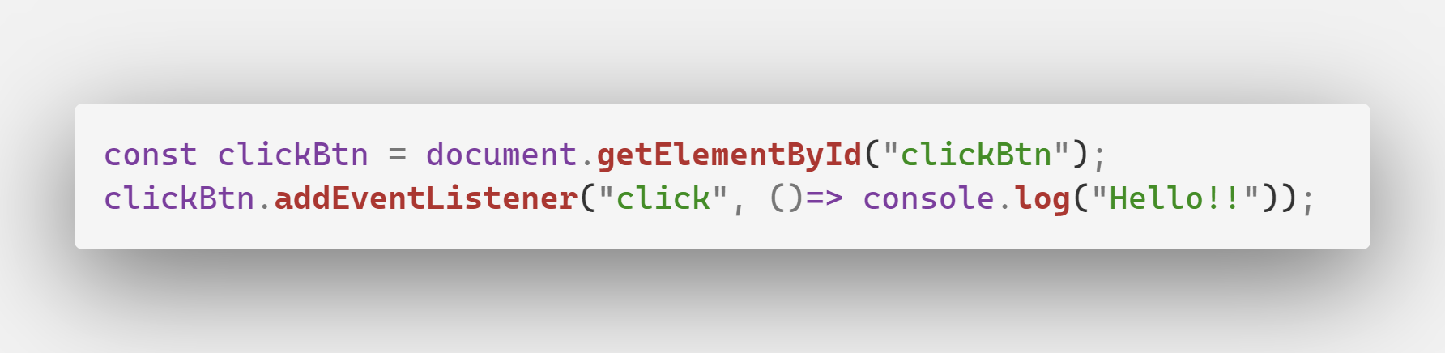

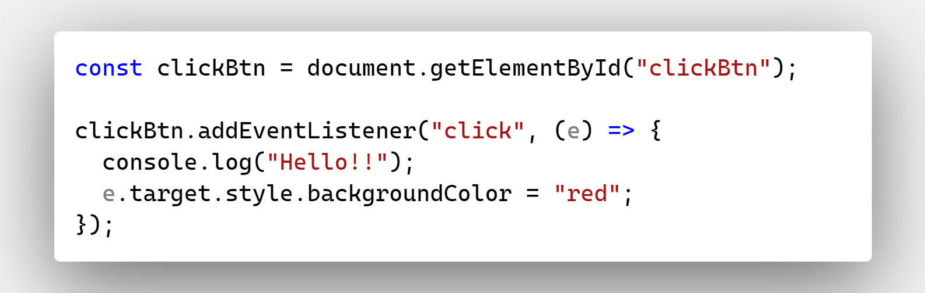

NodeList：藉由querySelectorAll取得所有相符元素集合，類似陣列，但不支援部分方法，例如：map、filter、reduce等。同時，無法自動反應改變，需手動更新，即再執行querySelectorAll一次。

消除元素：event.taget.remove()。

ClassList：

classList.add(屬性)：新增元素屬性。

classList.remove(屬性)：移除元素屬性。

回呼地獄(callback hell)

使用Promise物件以避免回呼地獄。

Await/Async：

Await：make an async function wait for a promise

Async：make a function return a promise

try {}

catch(error) { console.error(error);}

JSON：JavaScript Object Notation

JSON.stringify

JSON.parse

fetch(檔案)

.then(resp => resp.json())

.then(val => console.log(val))

.catch(error => console.log(error))

fetch(url, {method: “GET”})， 其他有PUT UPDATE DELETE等方法。

CSS：

html entity：&lt;表示「<」。

&nbsp;

<a href=””></a>

<a href=”#id”>Bookmark</a>建立書籤。

<a href=”#”>Jump to Top</a>

<a href=”[https://www.goole](https://www.goole/)” target=”_blank>Google<\a>

<a href=”<mailto:tclinnchu@gmail.com>”>tclinnchu@gmail.com<\a>

class放在其他檔案，例如：classA.js

export class classA {}或export default classA {}

使用該類別

import {classA} from “./classA”或import classA from “./classA”

前者為named export，classA.js可有多個類別或函式；後者為default export。

Switch case：

多個

case 1:

case 2:

SomeThing;

break;

不可以case 1, 2： C或C++可。

物件由關鍵詞與值對組成，類似字典。

新增物件(myObject)屬性color

myObject.color = “red”;

，若要刪除

delete myObject.color;

myObject.hasOwnProperty(“color”)回傳true或false。

while () {}

do {} while();

語法與C、C++相同。

產生介於max與min之間隨機整數

Math.floor(Math.random() * (max – min + 1) )+ min

parseInt：將字串轉為整數。

let與var：let不允許重複定義變數；但var可以。

“use strict”;：所有變數需宣告。

陣列宣告為const，仍可以更改元素，但是不可指定整個陣列。

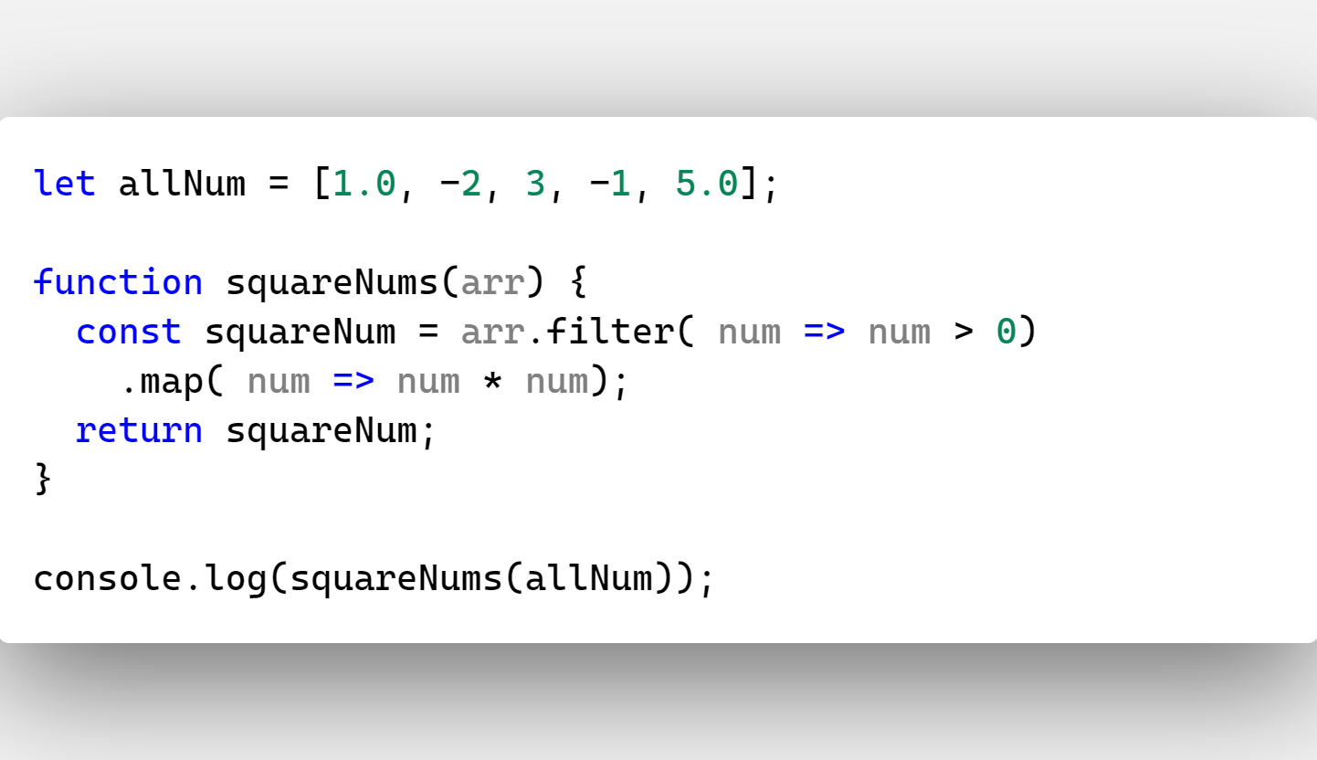

Rest operator：

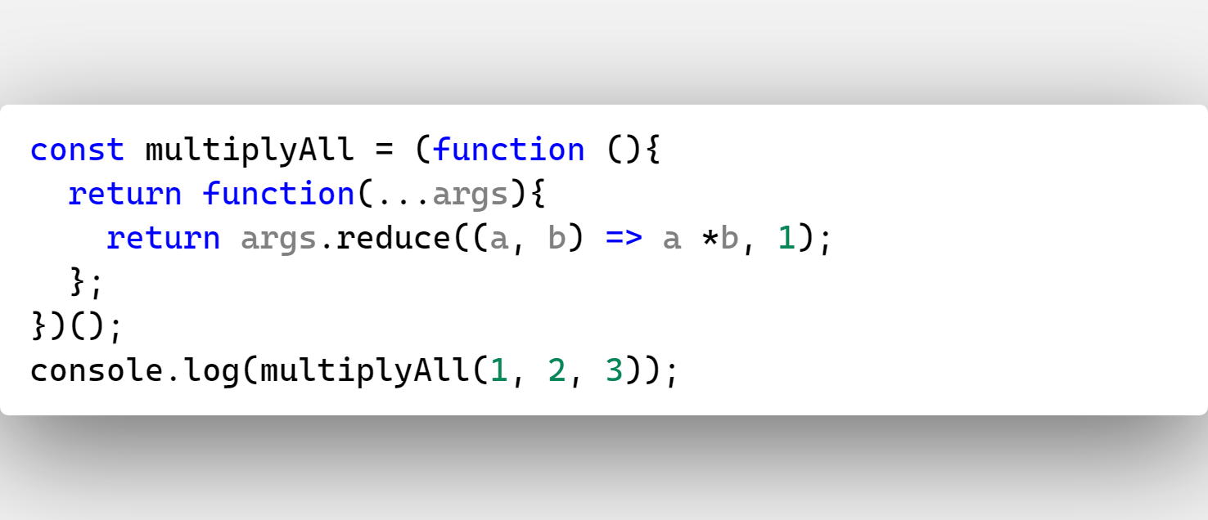

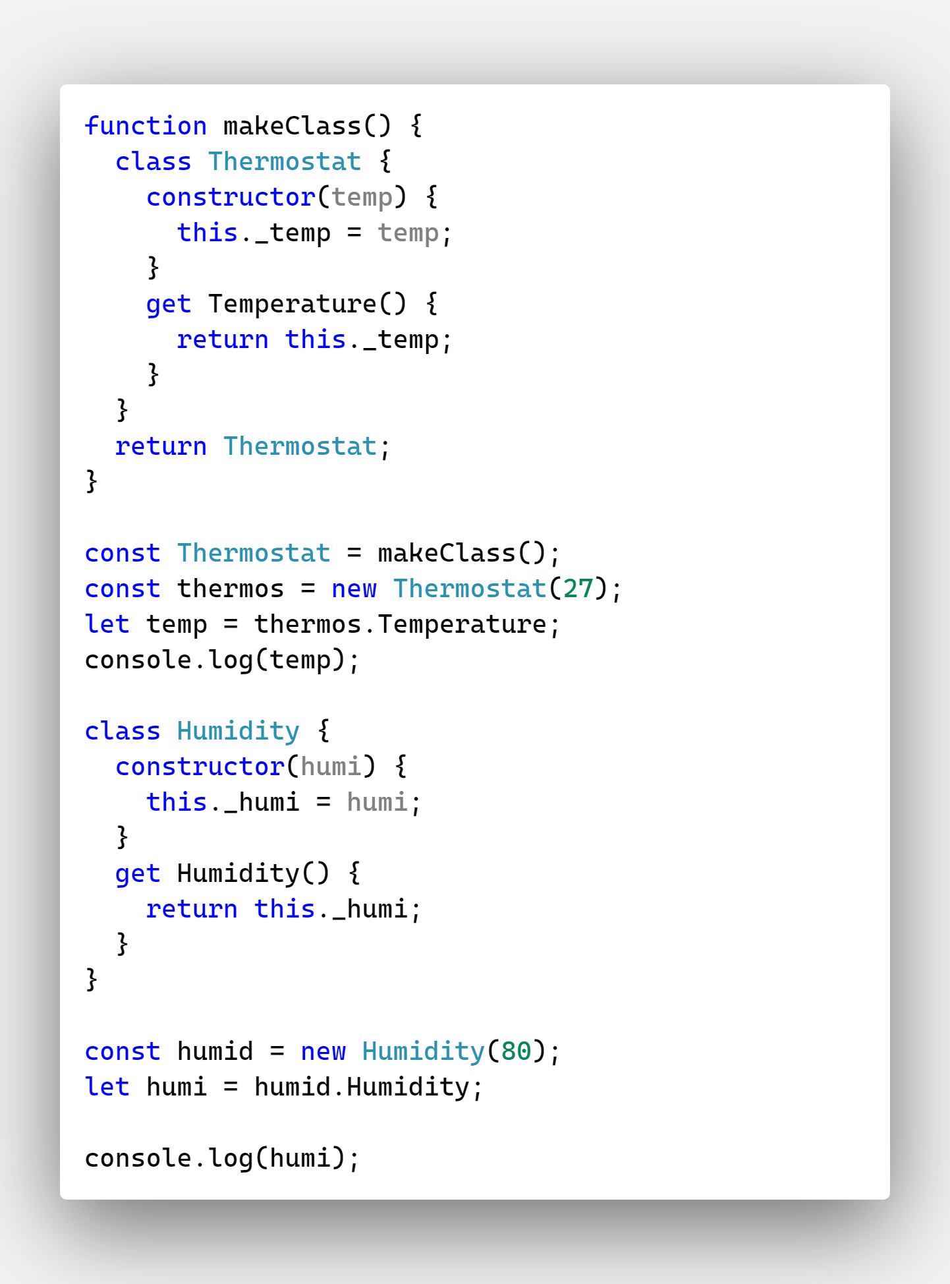Class範例

import * as capitalizeStrings from “fileName”：匯入所有模組

Python

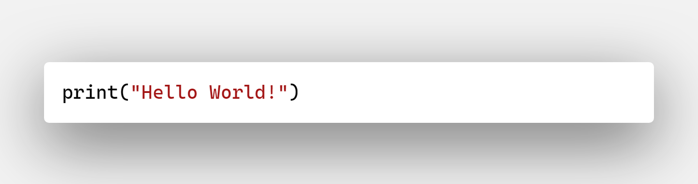

print(“Hello”)

age = 67

毋須宣告變數資料型態

len：字串長度函式，例如：str1 = ‘hello’， len(str1)。

str1為物件，有方法可資運用，例如：str1.upper()回傳」值 ‘HELLO’，注意str1原值並未改變。可以dir(str1)列出所有str1的方法。

變數名稱：first_name，使用下橫線(underscore)

布林值：True或False，首字母需大寫，這與C不同。

利用內建函式input，使用者輸入數值，回傳字串。接著進行資料型態轉換，例如：int()，轉換成整數。還有float、bool、str等。

算術運算

/：除法，得浮點術；//：除法，得整數。

+=、-=與C相同功能，同屬運算附加指定。

+：可為兩數相加，或兩字串串接，資料型態需相同，即不可以將字串與數值相加，但可以浮點數(float)與整數相加，結果為浮點數。

type：查詢變數型態，例如：type(array)

利用縮排與「:」界定範圍，不同於C使用{}。

#：註解

if ():

elif ():

else:

while ():

list與array

array：元素資料型態必須一樣。

array需import array

for loop

for item in items:

console.log(item)

range函式產生陣列或數列

tuple：類似list，但內容無法改變

try and except：針對危險程式區，以此防止電腦當機(crash)。

None：常數，資料型態為None，表示無值或空值(no value)。

is：保留字，相當於邏輯相等運算符(==)，但還加上資料型態相同。

檔案輸出入

open(檔案)：回傳代碼(handle)，可以顯示，例如：

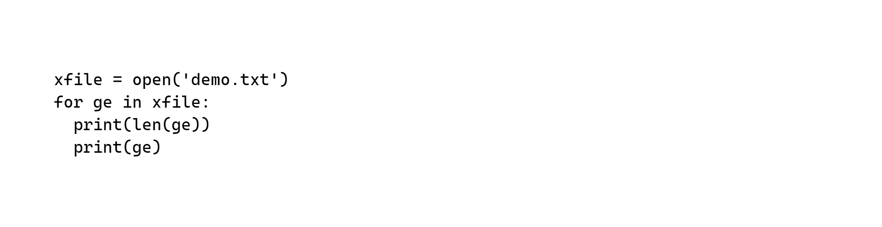或利用read方法，讀取完整內容，回傳單一長字串。

quit()：停止執行程式。

字串也是物件，不可更改字串內容(immutable)，例如：改變第2個字元，但是可以重新定義變數，或是甚至新字串。而，清單(list)是可以更改內容(mutable)。

list：產生空清單方式，list()或[]。

split：可以把長句分解成單字清單。

字典(dictionary)

可使為小型資料庫，以關鍵詞與值成對為一筆資料。產生空字典，dict()，接著新增資料，例如：new_dict = dict()、new_dict[name]=‘tclin’。

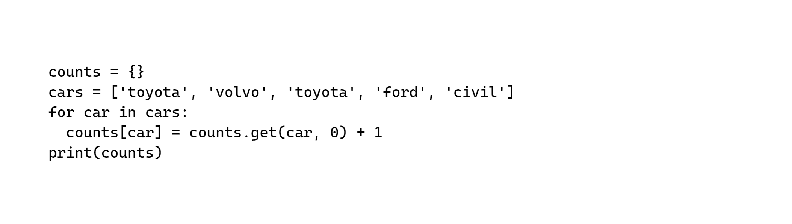

sorted：排序，2個引數：清單、遞減(reverse=True)或遞增(reverse=False)，遞增為初始設定。

Regular expression

import re

methods：

find

findall相當於find與slice

search相當於find

Network Application

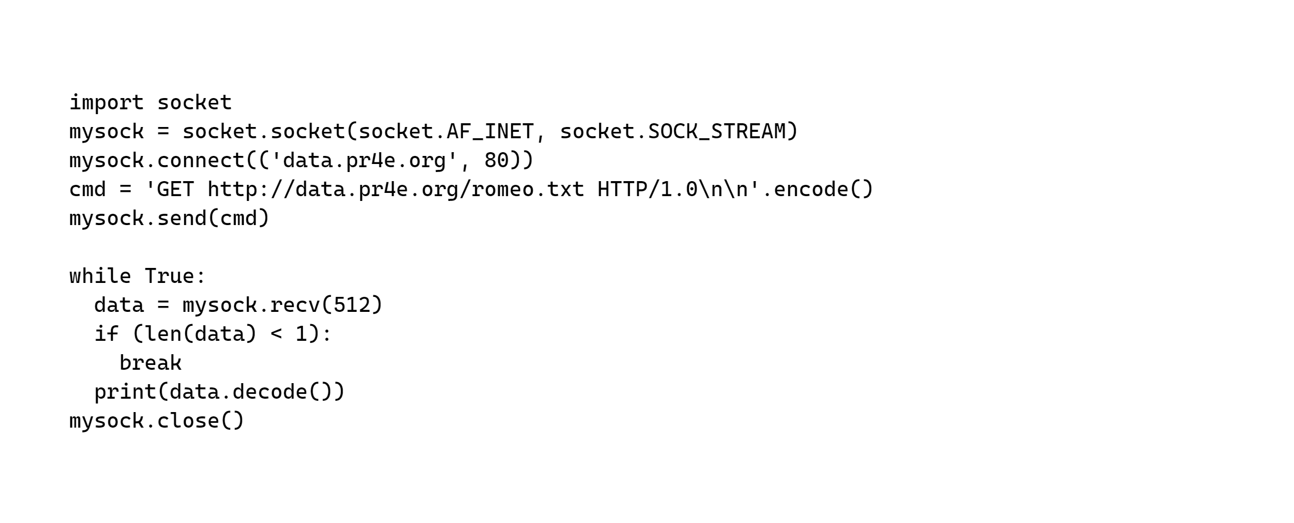

url lib：比socket更省事。

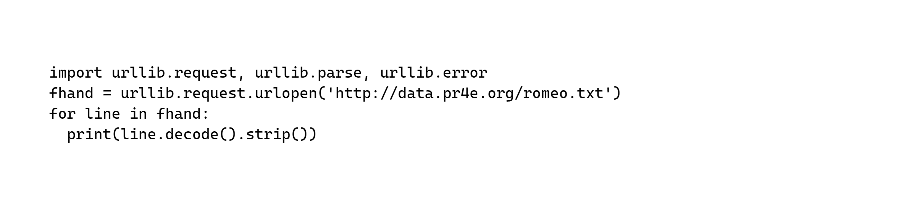

ord：回傳字元的ASCII碼

triple quotation mark：表示註解或多行字串

網路篇